Resolución del Pleno del Instituto de Transparencia, Acceso a la Información Pública y Protección de Datos Personales del Estado de México y Municipios, con domicilio en Metepec, Estado de México; de fecha uno (01) de noviembre de dos mil veintitrés.

VISTO el expediente electrónico formado con motivo del recurso de revisión 06483/INFOEM/IP/RR/2023, promovido por XXX XXX XXX, a quien en lo sucesivo se le identificará como EL RECURRENTE, en contra de la respuesta del Sindicato Único de Trabajadores de Los Poderes, Municipios e Instituciones Descentralizadas del Estado de México, en lo sucesivo el SUJETO OBLIGADO, se procede a dictar la presente resolución, con base en los siguientes:

ANTECEDENTES

- El día quince de septiembre dos mil veintitrés, se presentó ante el SUJETO OBLIGADO vía SAIMEX, la solicitud de información pública registrada con el número 00104/SUTEYM/IP/2023; en la que solicitó la siguiente información:

“Solicito me sea informado el numero total al momento de agremiados del SUTEYM en la sección Nezahualcóyotl”

- Se eligió como modalidad de entrega de la información: A través del SAIMEX.
- El veinte de septiembre de dos mil veintitrés, el SUJETO OBLIGADO, dio respuesta a la solicitud de información a través del escrito siguiente:
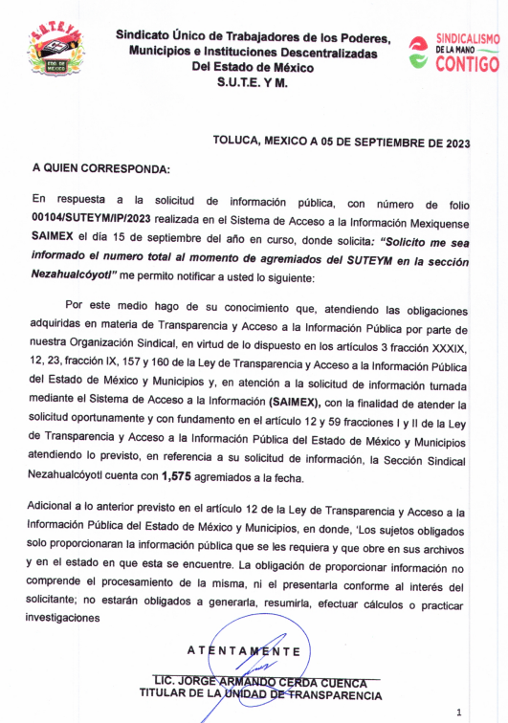
- El veinticinco de septiembre de dos mil veintitrés, el particular interpuso el recurso de revisión en contra de la respuesta, manifestando las siguientes razones o motivos de inconformidad:

- Acto impugnado: “00104/SUTEYM/IP/2023”
- Razones o Motivos de inconformidad: “En la cantidad informada incluye el personal comisionado al ODAPAS de Nezahualcóyotl?”

- La Comisionada Ponente, con fundamento en lo dispuesto por el artículo 185 fracción II de la ley de la materia, a través del acuerdo de admisión de fecha veintiocho de septiembre del año en curso, puso a disposición de las partes el expediente electrónico vía SAIMEX a efecto de que en un plazo máximo de siete días manifestaran lo que a su derecho conviniera, ofrecieran pruebas y alegatos según corresponda a los casos concretos, y el SUJETO OBLIGADO presentará el Informe Justificado procedente.

- El SUJETO OBLIGADO el cuatro de octubre de dos mil veintitrés rindió el informe justificado, mismo que fue notificado a la parte recurrente mediante acuerdo de fecha veintiséis de octubre del año en curso, cuyo contenido grosso modo es el siguiente:
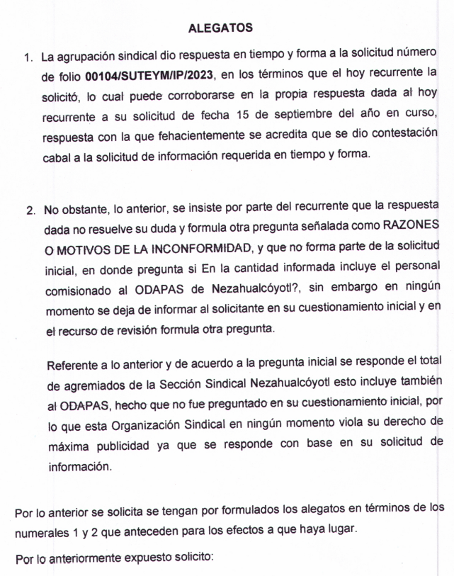

- Por su parte EL PARTICULAR fue omiso en realizar manifestaciones que a su derecho conviniera y asistiera.

- Finalmente mediante acuerdo de día uno de noviembre del año en curso, se decretó el cierre de instrucción, por lo que no habiendo más que hacer constar, y ---

CONSIDERANDO

PRIMERO. De la competencia
- Este Instituto de Transparencia, Acceso a la Información Pública y Protección de Datos Personales del Estado de México y Municipios, es competente para conocer y resolver del presente recurso de conformidad con el artículo: 6, apartado A, fracción IV de la Constitución Política de los Estados Unidos Mexicanos; 5, párrafos trigésimo segundo, trigésimo tercero y trigésimo cuarto, fracciones IV y V, de la Constitución Política del Estado Libre y Soberano de México; artículos 1, 2 fracción II, 13, 29, 36 fracciones I y II, 176, 178, 179, 181 párrafo tercero y 185 de la Ley de Transparencia y Acceso a la Información Pública del Estado de México y Municipios; y 7, 9 fracciones I y XXIV, y 11 del Reglamento Interior del Instituto de Transparencia, Acceso a la Información Pública y Protección de Datos Personales del Estado de México y Municipios.

SEGUNDO. De la oportunidad y procedencia.
- El medio de impugnación fue presentado a través del SAIMEX, en el formato previamente aprobado para tal efecto y dentro del plazo legal de quince días hábiles otorgados; para el caso en particular es de señalar que el SUJETO OBLIGADO entregó su respuesta el veinte de septiembre de dos mil veintitrés, de tal forma que el plazo para interponer el recurso de revisión transcurrió del veintiuno de septiembre al once de octubre de dos mil veintitrés; en consecuencia, el ahora RECURRENTE presentó su inconformidad el día veinticinco de septiembre de dos mil veintitrés; es decir dentro del lapso legalmente establecido para tal efecto.

- Por último, el escrito contiene las formalidades previstas por el artículo 180 último párrafo de la Ley de la materia actual, por lo que es procedente que este Instituto de Transparencia, Acceso a la Información Pública y Protección de Datos Personales del Estado de México y Municipios, conozca y resuelva el presente recurso.

TERCERO. Del planteamiento de la Litis.
- La solicitud de información consistió en requerir la información que ya se ha tenido a bien transcribir en el anterior párrafo 1, en respuesta, el SUJETO OBLIGADO remitió un oficio donde consta la información estadística solicitada; no obstante se interpuso el recurso de revisión que hoy nos ocupa señalando como motivo de inconformidad “En la cantidad informada incluye el personal comisionado al ODAPAS de Nezahualcóyotl?”.

- En dichas condiciones, la Litis a resolver en este recurso se circunscribe a determinar si se actualiza las causales de procedencia previstas en el artículo 179, fracción V de la Ley de Transparencia y Acceso a la Información Pública del Estado de México y Municipios; fracción que determina la hipótesis jurídica relativa a la entrega de información incompleta; contexto del cual se presume que se dolió EL RECURRENTE al momento de interponer su inconformidad. De modo tal que el presente recurso de revisión se abocara en determinar si el SUJETO OBLIGADO con su respuesta ciertamente actualiza la causal de procedencia antes señalada. Así como comprobar si la respuesta emitida resulta congruente e integral en términos del artículo 11 de la ley de la materia.

CUARTO. Del estudio y resolución del asunto
- Acotada la Litis, es dable señalar primeramente que el particular no se inconforma por la información que le fue entregada en la respuesta. Luego entonces, al no existir inconformidad de la información entregada, es que se tiene por consentida, ya que la falta de impugnación respecto de los requerimientos que no fueron manifestados en el recurso de revisión, debe entenderse como actos consentidos.

- Esto es así, debido a que cuando el recurrente impugna la respuesta del sujeto obligado y éste no expresa razón o motivo de inconformidad en contra de todos los rubros solicitados, los mismos deben declararse firmes, pues se entiende que el recurrente ésta conforme con la información entregada al no contravenir la misma. Sirve de apoyo por analogía, la Tesis Jurisprudencial Número 3ª./J.7/91, publicada en el Semanario Judicial de la Federación y su Gaceta bajo el número de registro 174,177, que establece lo siguiente:

“REVISIÓN EN AMPARO. LOS RESOLUTIVOS NO COMBATIDOS DEBEN DECLARARSE FIRMES. Cuando algún resolutivo de la sentencia impugnada afecta a EL RECURRENTE, y ésta no expresa agravio en contra de las consideraciones que le sirven de base, dicho resolutivo debe declararse firme. Esto es, en el caso referido, no obstante que la materia de la revisión comprende a todos los resolutivos que afectan a EL RECURRENTE, deben declararse firmes aquéllos en contra de los cuales no se formuló agravio y dicha declaración de firmeza debe reflejarse en la parte considerativa y en los resolutivos debe confirmarse la sentencia recurrida en la parte correspondiente.”
(Énfasis añadido)

- Consecutivamente, la parte de la respuesta que no fue impugnada debe declararse consentida por el recurrente, toda vez que no realizó manifestaciones de inconformidad; por lo que, no pueden producirse efectos jurídicos tendentes a revocar, confirmar o modificar el acto reclamado ya que se infiere su consentimiento ante la falta de impugnación eficaz. Sirve de sustento a lo anterior por analogía la tesis jurisprudencial número 176,608 del Semanario Judicial de la Federación y su Gaceta que a la letra dice:
“ACTOS CONSENTIDOS. SON LOS QUE NO SE IMPUGNAN MEDIANTE EL RECURSO IDÓNEO. Debe reputarse como consentido el acto que no se impugnó por el medio establecido por la ley, ya que si se hizo uso de otro no previsto por ella o si se hace una simple manifestación de inconformidad, tales actuaciones no producen efectos jurídicos tendientes a revocar, confirmar o modificar el acto reclamado en amparo, lo que significa consentimiento del mismo por falta de impugnación eficaz.”
(Énfasis añadido)

- Ahora bien, el motivo de inconformidad –como ya se mencionó– no impugna lo solicitado inicialmente o la respuesta entregada; sino que formula una nueva pregunta, de la cual se desprenden diversos aspectos.

- El primero de ellos, que en la solicitud inicial se requirió el total de agremiados a una sección determina, a la cual recayó una respuesta puntual, por lo que al no solicitar que lo solicitado se encontrara desagregado de determinada manera, se concluye que corresponde a una solicitud de información adicional.

- Por tales circunstancias, se advierte con claridad que se está en presencia de una solicitud de información adicional, que se conoce como Plus Petitio a su petición inicial que no puede abordarse.

- Robusteciendo lo anterior, tiene aplicación al respecto por analogía la tesis aislada número I.8o.A.136 A, de la Novena Época, publicada en el Semanario Oficial de la Federación y su Gaceta Tomo XXIX, Marzo de 2009, página 2887, con número de registro 167607, que lleva por rubro y texto los siguientes:

“TRANSPARENCIA Y ACCESO A LA INFORMACIÓN PÚBLICA GUBERNAMENTAL. LOS ARTÍCULOS 1, 2 Y 6 DE LA LEY FEDERAL RELATIVA, NO DEBEN INTERPRETARSE EN EL SENTIDO DE PERMITIR AL GOBERNADO QUE A SU ARBITRIO SOLICITE COPIA DE DOCUMENTOS QUE NO OBREN EN LOS EXPEDIENTES DE LOS SUJETOS OBLIGADOS, O SEAN DISTINTOS A LOS DE SU PETICIÓN INICIAL.
Si bien es cierto que los artículos 1 y 2 de la Ley Federal de Transparencia y Acceso a la Información Pública Gubernamental establecen, respectivamente, que dicho ordenamiento tiene como finalidad proveer lo necesario para garantizar el acceso de toda persona a la información en posesión de los Poderes de la Unión, los órganos constitucionales autónomos o con autonomía legal y cualquier otra entidad federal, así como que toda la información gubernamental a que se refiere dicha ley es pública y los particulares tendrán acceso a ella en los términos que en ésta se señalen y que, por otra parte, el precepto 6de la propia legislación prevé el principio de máxima publicidad y disponibilidad de la información en posesión de los sujetos obligados; también lo es que ello no implica que tales numerales deban interpretarse en el sentido de permitir al gobernado que a su arbitrio solicite copia de documentos que no obren en los expedientes de los sujetos obligados, o sean distintos a los de su petición inicial, pues ello contravendría el artículo 42 de la citada ley, que señala que las dependencias y entidades sólo estarán obligadas a entregar los documentos que se encuentren en sus archivos -los solicitados- y que la obligación de acceso a la información se dará por cumplida cuando se pongan a disposición del solicitante para consulta en el sitio donde se encuentren.”

- Asimismo, ha sido criterio del Instituto Nacional de Transparencia, Acceso a la Información y Protección de Datos Personales bajo el Criterio número 01/17 que resulta improcedente ampliar las solicitudes de información pública o de datos personales a través de la interposición del recurso de revisión, como se estima acontece en el presente asunto, al aumentar datos a la solicitud inicial, por lo que se insiste no se puede entrar al estudio de la información novedosa, criterio que es de la literalidad siguiente:

“Es improcedente ampliar las solicitudes de acceso a información, a través de la interposición del recurso de revisión. En términos de los artículos 155, fracción VII de la Ley General de Transparencia y Acceso a la Información Pública, y 161, fracción VII de la Ley Federal de Transparencia y Acceso a la Información Pública, en aquellos casos en que los recurrentes, mediante su recurso de revisión, amplíen los alcances de la solicitud de información inicial, los nuevos contenidos no podrán constituir materia del procedimiento a sustanciarse por el Instituto Nacional de Transparencia, Acceso a la Información y Protección de Datos Personales; actualizándose la hipótesis de improcedencia respectiva.

- Luego entonces, se concluye que los motivos de inconformidad no actualizan ninguna causal de procedencia, de las que establece el artículo 179 de la ley de la materia, saber:
“Artículo 179. El recurso de revisión es un medio de protección que la Ley otorga a los particulares, para hacer valer su derecho de acceso a la información pública, y procederá en contra de las siguientes causas:
I. La negativa a la información solicitada;
II. La clasificación de la información;
III. La declaración de inexistencia de la información;
IV. La declaración de incompetencia por el sujeto obligado;
V. La entrega de información incompleta;
VI. La entrega de información que no corresponda con lo solicitado;
VII. La falta de respuesta a una solicitud de acceso a la información;
VIII. La notificación, entrega o puesta a disposición de información en una modalidad o formato distinto al solicitado;
IX. La entrega o puesta a disposición de información en un formato incomprensible y/o no accesible para el solicitante;
X. Los costos o tiempos de entrega de la información;
XI. La falta de trámite a una solicitud;
XII. La negativa a permitir la consulta directa de la información;
XIII. La falta, deficiencia o insuficiencia de la fundamentación y/o motivación en la respuesta; y
XIV. La orientación a un trámite específico.
La respuesta que den los sujetos obligados derivada de la resolución a un recurso de revisión que proceda por las causales señaladas en las fracciones IV, VII, IX, X, XI y XII es susceptible de ser impugnada de nueva cuenta, mediante recurso de revisión, ante el Instituto.”

- Por tanto, al advertirse que la respuesta emitida inicialmente colmo a cabalidad el requerimiento planteado en la solicitud de información, lo dable es confirmar la respuesta emitida.

- Respuesta de la cual además, este Instituto no está facultado para dudar de su veracidad, ni de las respuestas, ni de las documentales que ponen a disposición de los solicitantes los sujetos obligados, situación que se aleja de las atribuciones de este Instituto máxime que al momento que ponen a disposición ésta, la misma tiene el carácter oficial y se presume veraz, tan es así que la misma queda registrada en el Sistema de Acceso a la Información Mexiquense (SAIMEX).

- Sirviendo de apoyo a lo anterior por analogía, el criterio 31-10 emitido por el ahora Instituto Nacional de Transparencia, Acceso a la Información y Protección de Datos Personales, que a la letra dice:

“El Instituto Federal de Acceso a la Información y Protección de Datos no cuenta con facultades para pronunciarse respecto de la veracidad de los documentos proporcionados por los sujetos obligados. El Instituto Federal de Acceso a la Información y Protección de Datos es un órgano de la Administración Pública Federal con autonomía operativa, presupuestaria y de decisión, encargado de promover y difundir el ejercicio del derecho de acceso a la información; resolver sobre la negativa de las solicitudes de acceso a la información; y proteger los datos personales en poder de las dependencias y entidades. Sin embargo, no está facultado para pronunciarse sobre la veracidad de la información proporcionada por las autoridades en respuesta a las solicitudes de información que les presentan los particulares, en virtud de que en los artículos 49 y 50 de la Ley Federal de Transparencia y Acceso a la Información Pública Gubernamental no se prevé una causal que permita al Instituto Federal de Acceso a la Información y Protección de Datos conocer, vía recurso revisión, al respecto.”

- Así como lo dispuesto por la Ley de Transparencia y Acceso a la Información Pública del Estado de México y Municipios en su artículo 3, el cual establece que la información pública generada, administrada o en posesión de los sujetos obligados en ejercicio de sus atribuciones, será accesible de manera permanente a cualquier persona, privilegiando el principio de máxima publicidad de la información, por lo que deberán apegarse en todo momento a los criterios de publicidad, veracidad, oportunidad entre otros, numeral en comento que a la letra señala:
“Artículo 3.- La información pública generada, administrada o en posesión de los Sujetos Obligados en ejercicio de sus atribuciones, será accesible de manera permanente a cualquier persona, privilegiando el principio de máxima publicidad de la información. Los Sujetos Obligados deben poner en práctica, políticas y programas de acceso a la información que se apeguen a criterios de publicidad, veracidad, oportunidad, precisión y suficiencia en beneficio de los solicitantes.”

- Numerales que compelen al SUJETO OBLIGADO apegarse en todo momento a los criterios ya expuestos, impidiendo a este Órgano Colegiado cuestionar la veracidad de la información; luego entonces, se reitera que queda por colmada la solicitud de información 00104/SUTEYM/IP/2023 que diera origen al Recurso de Revisión 06063/INFOEM/IP/RR/2023, dando como resultado que se confirme dicha respuesta inicial porque fue entregado lo solicitado, en ese sentido subrayar que la información generada, obtenida, adquirida, transmitida, administrada o en posesión de los Sujetos Obligados, será accesible de manera permanente a cualquier persona, privilegiando el principio de máxima publicidad de la información.

- Por su parte, el artículo 12, de la Ley de la materia establece que los Sujetos Obligados sólo proporcionarán la información que generen, recopilen, administren, manejen, procesen, archiven o conserven, y sólo facilitarán las que se les requiera y obre en sus archivos, en el estado en el que se encuentre, sin la obligación de generarla, resumirla, efectuar cálculos o practicar investigaciones; tal y como se señala a continuación:

“Artículo 12. Quienes generen, recopilen, administren, manejen, procesen, archiven o conserven información pública serán responsables de la misma en los términos de las disposiciones jurídicas aplicables.

Los sujetos obligados sólo proporcionarán la información pública que se les requiera y que obre en sus archivos y en el estado en que ésta se encuentre. La obligación de proporcionar información no comprende el procesamiento de la misma, ni el presentarla conforme al interés del solicitante; no estarán obligados a generarla, resumirla, efectuar cálculos o practicar investigaciones.”
Énfasis añadido

- En síntesis, el derecho de acceso a la información pública se satisface en aquellos casos en que se entregue el soporte documental en que conste la información pública y, si bien es cierto los sujetos obligados no se encuentran obligados a generar documentos ad hoc para dar atención a las solicitudes de información como se desprende del caso concreto; también lo es que no existe normatividad que lo impida. Asimismo, el artículo 24, de la Ley de la materia, dispone que los Sujetos Obligados sólo proporcionarán la información pública que generen, administren o posean en el ejercicio de sus atribuciones; por consiguiente, la información pública se encuentra a disposición de cualquier persona, lo que implica que es deber de los Sujetos Obligados, garantizar el derecho de acceso a la información pública.

- En esta misma tesitura, es de subrayar que el derecho de acceso a la información pública, consiste en que la información solicitada conste en un soporte documental en cualquiera de sus formas, a saber: expedientes, reportes, estudios, actas, resoluciones, oficios, correspondencia, acuerdos, directivas, directrices, circulares, contratos, convenios, instructivos, notas, memorandos, estadísticas o bien, cualquier otro registro que documente el ejercicio de las facultades, funciones y competencias de los Sujetos Obligados; los que, podrán estar en cualquier medio, sea escrito, impreso, sonoro, visual, electrónico, informático u holográfico, de conformidad con el artículo 3, fracción XI, de la Ley de la materia, el cual dispone lo siguiente:

“Artículo 3. Para los efectos de la presente Ley se entenderá por:
(…)
XI. Documento: Los expedientes, reportes, estudios, actas, resoluciones, oficios, correspondencia, acuerdos, directivas, directrices, circulares, contratos, convenios, instructivos, notas, memorandos, estadísticas o bien, cualquier otro registro que documente el ejercicio de las facultades, funciones y competencias de los sujetos obligados, sus servidores públicos e integrantes, sin importar su fuente o fecha de elaboración. Los documentos podrán estar en cualquier medio, sea escrito, impreso, sonoro, visual, electrónico, informático u holográfico;
(…)”
- Siendo aplicable el Criterio de interpretación en el orden administrativo número 0002-11, emitido por Acuerdo del Pleno del Instituto de Transparencia y Acceso a la Información Pública del Estado de México y Municipios; publicado en el Periódico Oficial del Gobierno del Estado Libre y Soberano de México “Gaceta del Gobierno”, el diecinueve de octubre de dos mil once, cuyo rubro y texto dispone:

“CRITERIO 0002-11
INFORMACIÓN PÚBLICA, CONCEPTO DE, EN MATERIA DE TRANSPARENCIA. INTERPRETACIÓN SISTEMÁTICA DE LOS ARTÍCULOS 2°, FRACCIÓN V, XV, Y XVI, 3°, 4°, 11 Y 41. De conformidad con los artículos antes referidos, el derecho de acceso a la información pública, se define en cuanto a su alcance y resultado material, el acceso a los archivos, registros y documentos públicos, administrados, generados o en posesión de los órganos u organismos públicos, en virtud del ejercicio de sus funciones de derecho público, sin importar su fuente, soporte o fecha de elaboración.
En consecuencia el acceso a la información se refiere a que se cumplan cualquiera de los siguientes tres supuestos:
1) Que se trate de información registrada en cualquier soporte documental, que en ejercicio de las atribuciones conferidas, sea generada por los Sujetos Obligados;
2) Que se trate de información registrada en cualquier soporte documental, que en ejercicio de las atribuciones conferidas, sea administrada por los Sujetos Obligados, y
3) Que se trate de información registrada en cualquier soporte documental, que en ejercicio de las atribuciones conferidas, se encuentre en posesión de los Sujetos Obligados.”
(Énfasis Añadido)

- Por su parte los artículos 160 y 166, de la Ley local en la materia, que se reproduce de la siguiente forma:

“Artículo 160. Los sujetos obligados deberán otorgar acceso a los documentos que se encuentren en sus archivos o que estén obligados a documentar de acuerdo con sus facultades, competencias o funciones en el formato que el solicitante manifieste, de entre aquellos formatos existentes, conforme a las características físicas de la información o del lugar donde se encuentre así lo permita.

En caso que la información solicitada consista en bases de datos se deberá privilegiar la entrega de la misma en formatos abiertos.

Artículo 166. La obligación de acceso a la información pública se tendrá por cumplida cuando el solicitante tenga a su disposición la información requerida, o cuando realice la consulta de la misma en el lugar en el que ésta se localice.
Énfasis añadido

- Así que la obligación de los Sujetos Obligados de dar acceso a la información pública que generen, administren o posean, se tendrá por cumplida cuando el solicitante tenga a su disposición la información requerida, o cuando realice la consulta de la misma en el lugar que ésta se localice, siempre y cuando así resultare procedente, por tanto se logra concluir que la respuesta emitida de manera inicial es procedente.
- Por lo anteriormente expuesto y fundado, este ÓRGANO GARANTE emite los siguientes:

R E S O L U T I V O S

PRIMERO. Resultan infundadas las razones o motivos de inconformidad hechos valer en el recurso de revisión 06483/INFOEM/IP/RR/2023, en términos del Considerando CUARTO de la presente resolución.

SEGUNDO. Se CONFIRMA la respuesta emitida por el Sindicato Único de Trabajadores de Los Poderes, Municipios e Instituciones Descentralizadas del Estado de México, a la solicitud de información 00104/SUTEYM/IP/2023.

TERCERO. Notifíquese al Titular de la Unidad de Transparencia del SUJETO OBLIGADO vía SAIMEX, para su conocimiento.

CUARTO. Notifíquese a EL RECURRENTE la presente resolución vía SAIMEX.

QUINTO. Se hace del conocimiento de EL RECURRENTE que, de conformidad con lo establecido en el artículo 196 de la Ley de Transparencia y Acceso a la Información Pública del Estado de México y Municipios, en caso de que considere que la resolución le cause algún perjuicio podrá impugnarla vía juicio de amparo en los términos de las leyes aplicables.

ASÍ LO APROBÓ POR UNANIMIDAD DE VOTOS, EL PLENO DEL INSTITUTO DE TRANSPARENCIA, ACCESO A LA INFORMACIÓN PÚBLICA Y PROTECCIÓN DE DATOS PERSONALES DEL ESTADO DE MÉXICO Y MUNICIPIOS, CONFORMADO POR LOS COMISIONADOS JOSÉ MARTÍNEZ VILCHIS; MARÍA DEL ROSARIO MEJÍA AYALA; SHARON CRISTINA MORALES MARTÍNEZ; LUIS GUSTAVO PARRA NORIEGA (AUSENCIA JUSTIFICADA) Y GUADALUPE RAMÍREZ PEÑA; EN LA TRIGÉSIMA NOVENA SESIÓN ORDINARIA CELEBRADA EL UNO (01) DE NOVIEMBRE DE DOS MIL VEINTITRÉS, ANTE EL SECRETARIO TÉCNICO DEL PLENO ALEXIS TAPIA RAMÍREZ.

